
www.anafra.cz obchod@anafra.cz

Hosting & Housing
- IT infrastruktura
- Hardware & Software
- Supermicro Integrator

Praha • Rožnov pod Radhoštěm

KUPNÍ SMLOUVA
č. KS/2020/600001622 (číslo prodávajícího)
uzavřená podle ustanovení § 2079 a následujících zákona č. 89/2012 Sb., občanský zákoník, v platném znění.

Smluvní strany

1.1 | Kupující | : | Astronomický ústav AV ČR, v.v.i.
 | Sídlo | : | Fričova 298, 251 65 Ondřejov
 | Zastoupený | : | Libuše Kronusová
 | Bankovní spojení | : | Česká národní banka
 | Číslo účtu | : | 69025011/0710
 | IČ | : | 67985815
 | DIČ | : | CZ67985815

1.2 | Prodávající | : | ANAFRA s.r.o.
 | Sídlo | : | 5. května 1109/63, 140 00 Praha 4 - Nusle
 | Zastoupený | : | Ing. Janem Francem, jednatelem s.r.o.
 | Bankovní spojení | : | Sberbank CZ, a.s.
 | Číslo účtu | : | 4211256901/6800
 | IČ | : | 26878291
 | DIČ | : | CZ26878291
 | Společnost je vedená u Městského soudu v Praze, oddíl C, spisová značka 250434 ID datové schránky: vawmd6h

- Předmět smlouvy

  - Předmětem smlouvy je dodání dvou AMD serverů Supermicro.

  - Specifikace parametrů serveru je uvedena v nabídce č. 600001622.

  - Všechny uvedené ceny ve smlouvě jsou v Kč, bez DPH 21%.

Místo dodání

  - Prodávající a Kupující se dohodli na místě dodání zboží: Boční II 1401, 141 00 Praha 4.

  - Osoba pověřená převzetím dodávky na straně Kupujícícho: Michal Bursa.

Termín dodání

  - Prodávající předá Kupujícímu výše specifikované zboží ve stavu způsobilém k řádnému užívání do 30 dnů od řádného podpisu smlouvy oběma stranami.

Kupní cena:

  - Kupní cena zboží, stanovená dohodou smluvních stran, činí 396.240 Kč bez daně z přidané hodnoty. DPH činí 21 %, tj. 83.210,40 Kč. Celková cena včetně DPH činí 479.450,40 Kč.

  - Cena zahrnuje všechny náklady spojené s realizací předmětu smlouvy, tj. dopravu na místo plnění, balné, celní, daňové, bankovní a jiné poplatky, úplnou dokumentaci, návod k obsluze v českém jazyce.

  - Pokud po uzavření této Smlouvy dojde v průběhu dodací lhůty, uvedené v článku IV. této Smlouvy, ke změně sazby DPH je prodávající oprávněn kupujícímu vyúčtovat DPH v zákonné výši.

Dodací podmínky

  - Přesný termín dodávky bude oznámen osobě pověřené Kupujícím k převzetí dodávky nejméně 2 pracovní dny předem.

  - Spolu s přístrojem dodá Prodávající Dodací list.

Platební podmínky

  - Platba za zboží se uskuteční bezhotovostním převodem na účet Prodávajícího na základě daňového do- kladu (faktury) vystaveného Prodávajícím se splatností 15 dní ode dne doručení řádně vystavené faktury na adresu sídla Kupujícího.

  - Faktura musí splňovat náležitosti daňového dokladu v souladu s platnou právní úpravou, v opačném pří- padě je kupující oprávněn jí vrátit Prodávajícímu k opravě. V takovém případě se lhůta splatnosti vráce- ného daňového dokladu tímto ruší a nová lhůta začne plynout ode dne doručení opraveného nebo nového daňového dokladu Kupujícímu.

Nabytí vlastnických práv

  - Vlastnické právo k předmětu plnění přechází z Prodávajícího na Kupujícího dnem zaplacení celé kupní ceny zboží Kupujícím.

Nebezpečí škody na zboží

  - Nebezpečí škody na zboží přechází na Kupujícího od doby převzetí zboží v místě dodání. Dokladem o převzetí zboží je dodací list, opatřený podpisem osoby pověřené Kupujícím k převzetí zboží.

Záruka

  - Záruční doba na zboží je 24 měsíců, na vybrané komponenty může být poskytnuta delší záruční lhůta, přičemž konkrétní záruční lhůty k jednotlivým komponentám budou uvedeny na dodacím listu. Počátek záruční doby je stanoven datem předání a převzetí zboží. Záruka se nevztahuje na spotřební materiál a na části, opotřebované běžným použitím. Platnost záruky je podmíněna správným zacházením dle pro- vozních podmínek přístroje a dále dodržováním výrobcem předepsaných postupů a používáním určeného spotřebního materiálu, včetně vedení příslušné dokumentace.

  - Po dobu záruky se Prodávající zavazuje zabezpečit bezplatnou opravu nebo výměnu vadných sou- částí či celého zboží, včetně veškerých nákladů spojených s opravou na místě plnění, dodáním oprave- ných či nových dílů nebo přístroje až do místa plnění, pokud nebude oprava provedena na místě plnění.

Odstoupení od smlouvy

  - Odstoupení smluvních stran od této Smlouvy se řídí zákonem č. 89/2012 Sb., občanský zákoník, v platném znění.

Závěrečná ujednání

  - Obě smluvní strany berou na vědomí, že se tato smlouva uzavírá jako souhlasný projev obou smluv- ních stran s celým jejím obsahem a bez jakýchkoli výhrad k jednotlivým ujednáním. Zároveň prohlašují, že tuto smlouvu nepodepsaly v tísni ani za jiných jednostranně nevýhodných podmínek a nejsou jim známy žádné okolnosti bránící v uzavření této smlouvy.

  - Jednání vedená před uzavřením této smlouvy mají pouze informativní povahu. Ustanovení § 1728 a
§ 1729 zák. č. 89/2012 Sb., občanského zákoníku, v platném znění se nepoužijí. Přijetí smlouvy s dodat- kem nebo s odchylkou se vylučuje.

  - Právní vztahy mezi smluvními stranami, které vyplývají z této smlouvy a nejsou v ní výslovně upra- veny, se řídí obecně závaznými právními předpisy České republiky, zejména příslušnými ustanoveními zák. č. 89/2012 Sb., občanského zákoníku, v platném znění.

  - Smluvní strany nepostoupí práva a povinnosti vyplývající z této smlouvy (či z jednotlivých objednávek) bez předchozího písemného souhlasu druhé smluvní strany. Jednání v rozporu s tímto bodem smlouvy je neplatné a neúčinné.

  - Změna této smlouvy je možná pouze písemnou dohodou obou smluvních stran. Použití ustanovení § 1756-1758 a § 1740 odst. 3 zák. č. 89/2012 Sb., občanského zákoníku, v platném znění je vyloučeno.

  - Tato smlouva je vyhotovena ve dvou stejnopisech, přičemž každá ze smluvních stran obdrží jedno vyhotovení. Veškeré přílohy tvoří nedílnou součást této Smlouvy.

  - Tato smlouva nabývá platnosti dnem jejího uzavření. Dnem uzavření smlouvy se rozumí den ozna- čený datem u podpisů smluvních stran. Je-li u podpisů smluvních stran uvedeno více dat, platí datum nejpozdější.

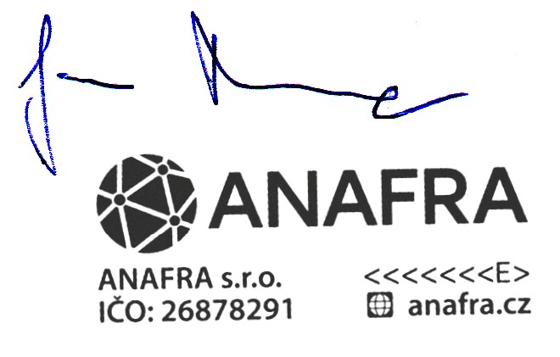
JAN 1
V Ondřejově dne …30.4.2021…………  Astronomický ústav AV ČR, v.v.i. | V Rožnově pod Radhoštěm dne ……………  ANAFRA s.r.o.  Elektronicky podepsal(a) Ing.
Libuše Digitálně podepsal Libuše Kronusová  …K…ro…n…us…ov…á……Datum: 2021.04.01  1…7:34…:27 +02'00'  Libuše Kronusová  zástupce ředitele ve věcech ekonomických | FRANC  Datum: 2021.03.3  22:07:43 CEST  …………………………  Ing. Jan Franc Jednatel společnosti

